Crear vehículo — POST /api/vehiculos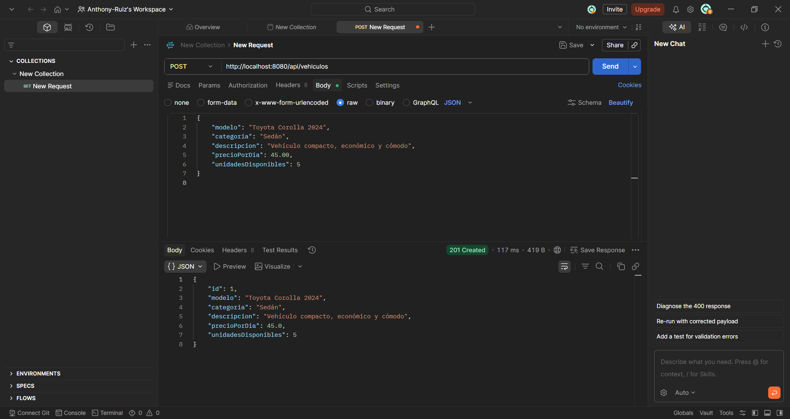
Listar todos — GET /api/vehiculos
Obtener por ID —
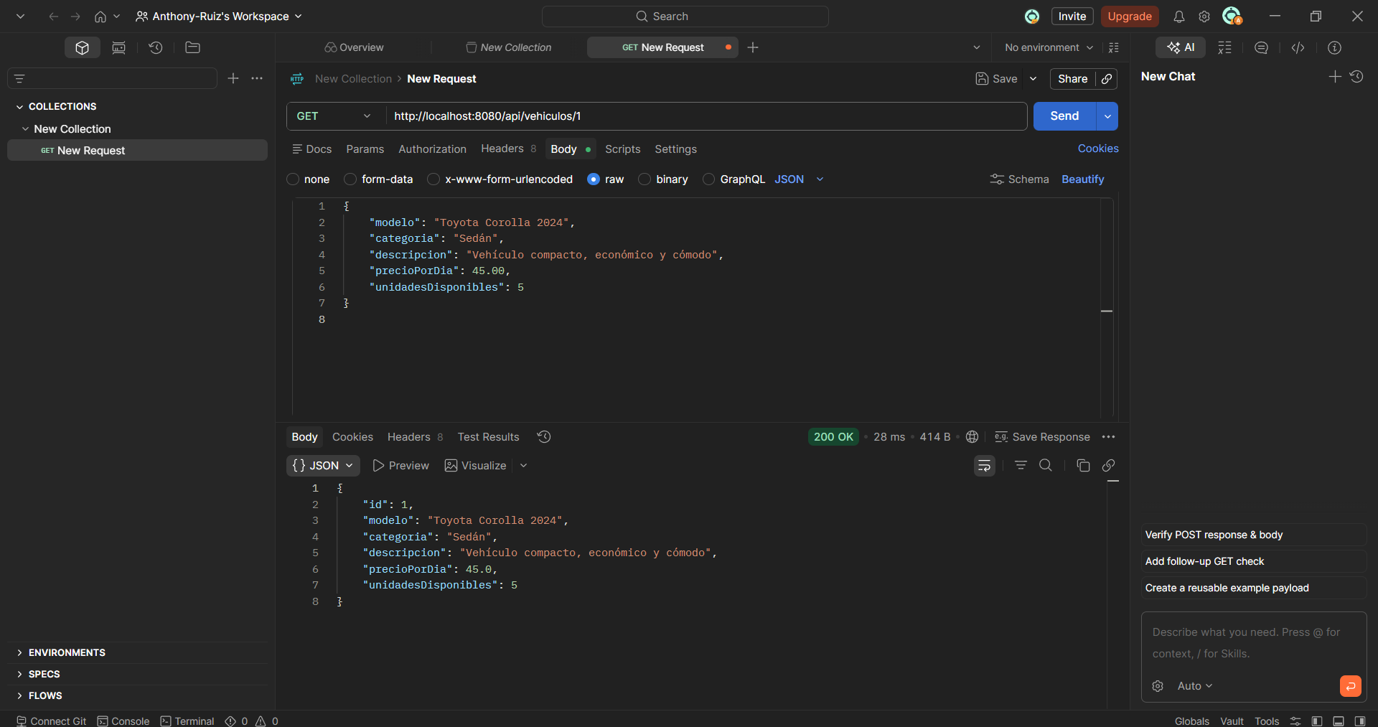

Actualizar — PUT /api/vehiculos/1

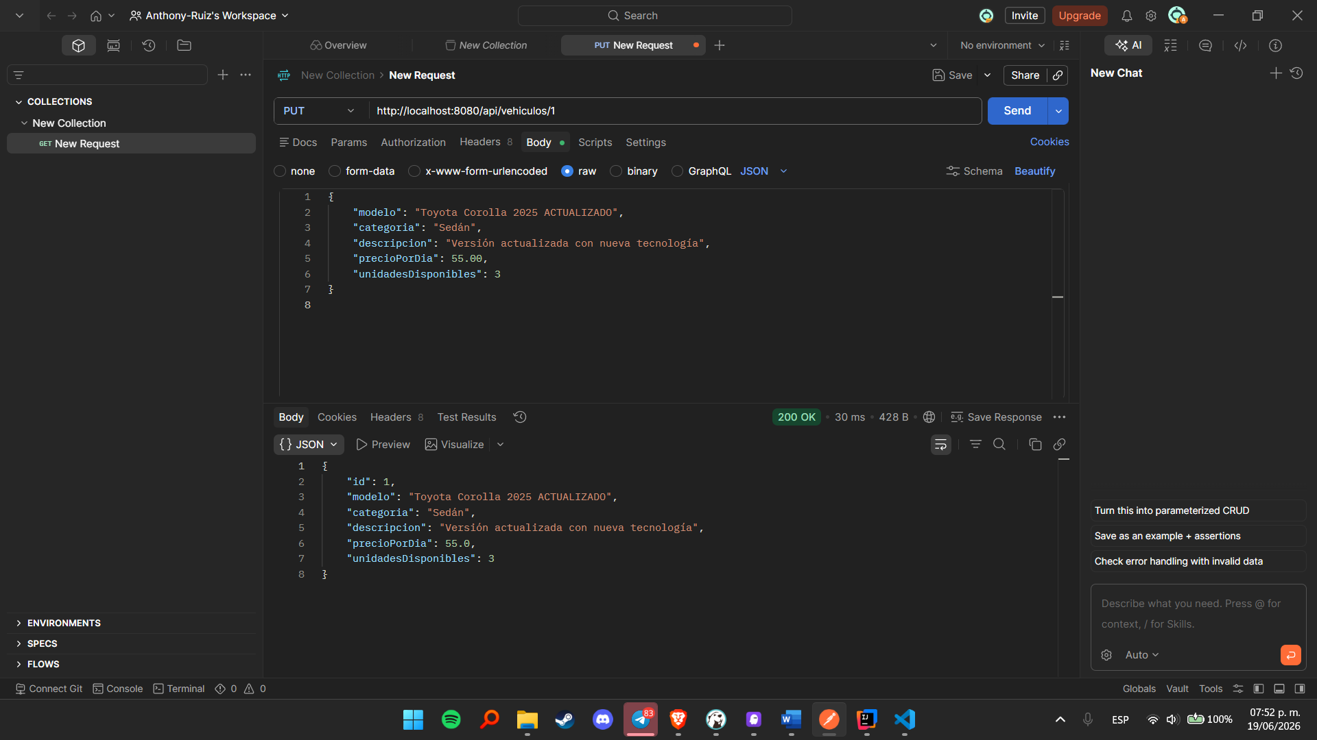
Eliminar — DELETE /api/vehiculos/1
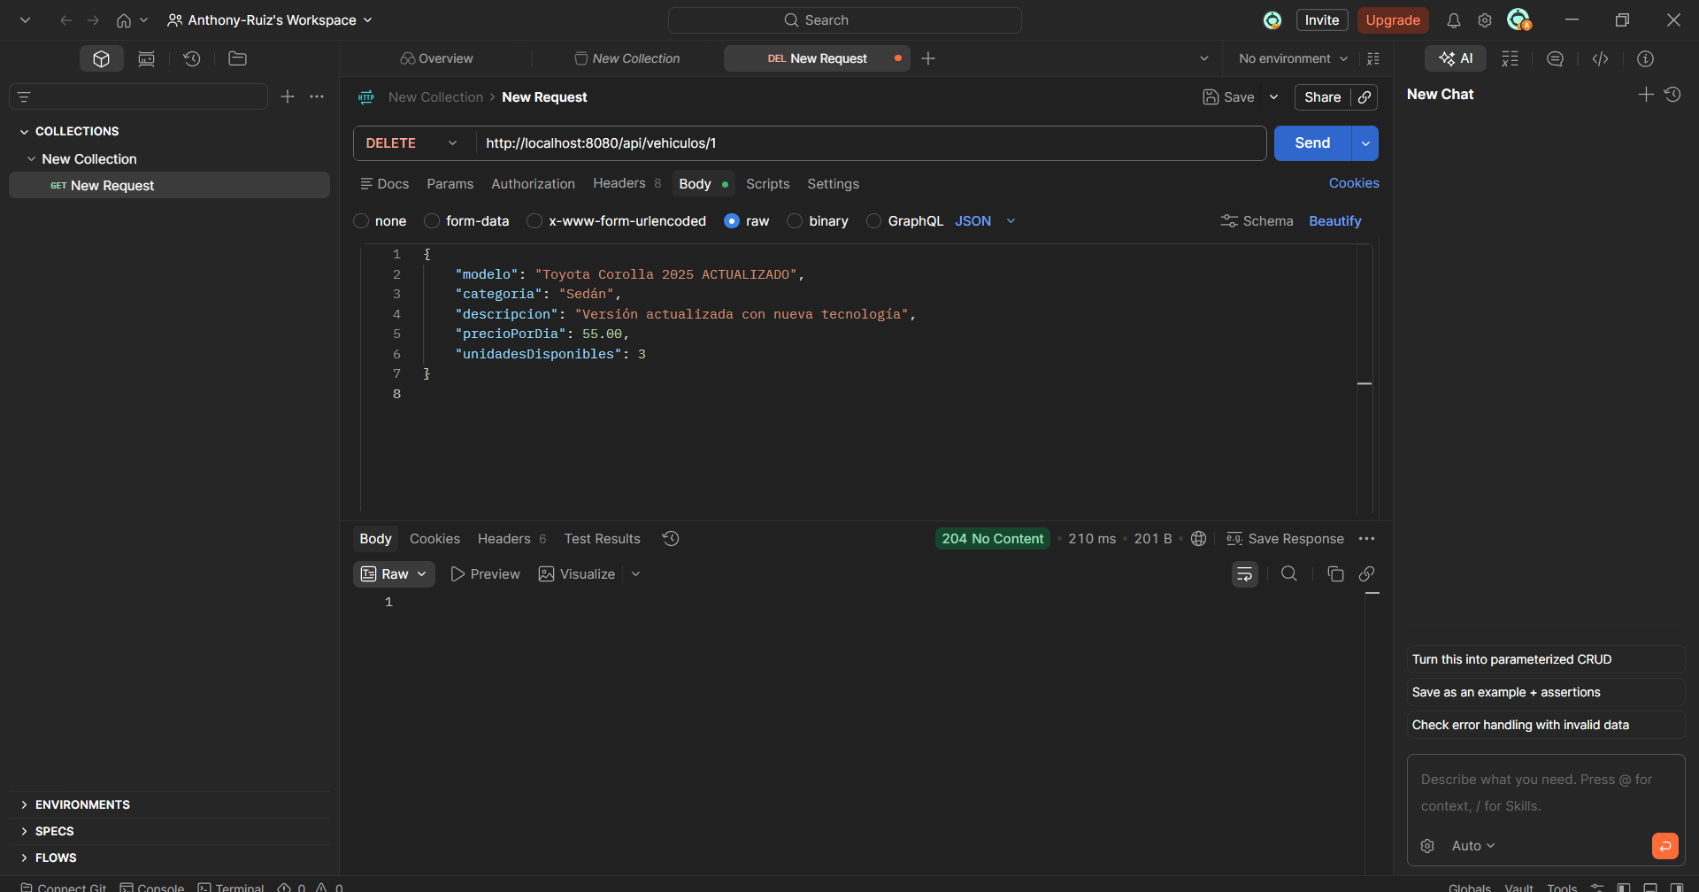
Por categoría — consulta personalizada

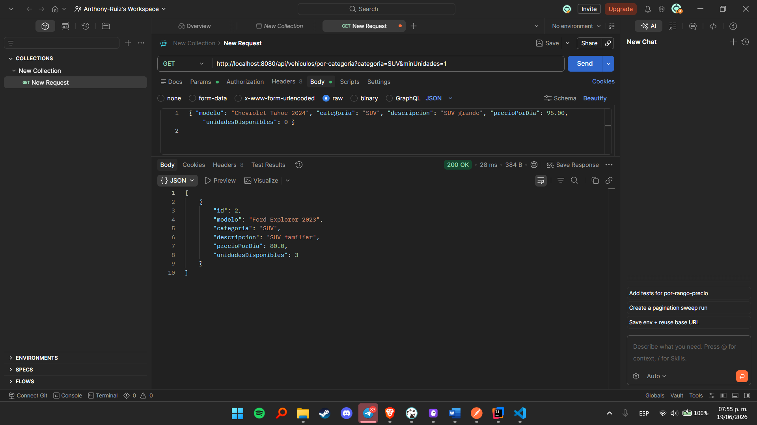
Por rango de precio — consulta personalizada

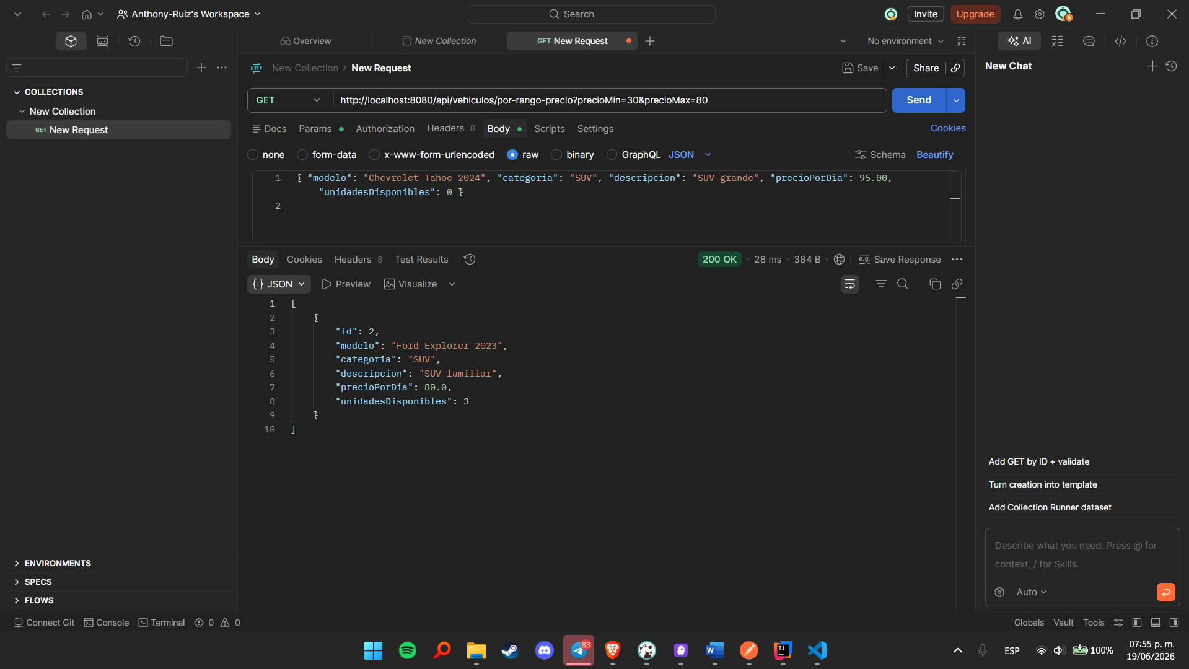
Buscar por modelo — consulta personalizada

